

ЗАЯВКА НА КОНСОЛЬНЫЕ СТЕЛЛАЖИ
Заказчик (компания)
Контактное лицо
Контактный телефон
Контактный e-mail
Дополнительно

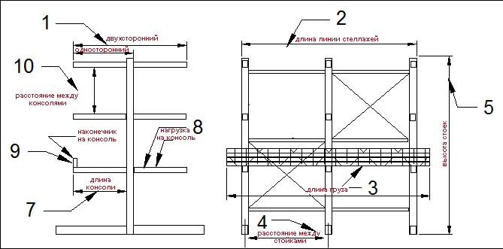

1. Тип стеллажа: Односторонний______________ Двухсторонний________________
2. Желаемая высота стеллажа: ______________
3. Желаемое количество ярусов (включая опору снизу): __________
4. Длина линии стеллажей: ____________________
3. Длина груза: ________________
4. Расстояние между стойками (осями стоек): ____________________
5. Высота стоек Н1, мм: ____________________
6. Количество консолей (включая опору снизу): ________________
7. Длина консоли: ______________
8. Нагрузка на консоль (1шт):_________
9. Максимальная нагрузка на ярус _____________________
10. Расстояние между консолями (высота груза) _______________
11. Наклон консоли: нет ______ да _______ градус _______
12. Наконечник (ограничитель) на консоль: нет ____ да ____ высота____ съемный ____ не съемный____
13. Наконечник (ограничитель) на опору: нет ____ да ____ высота____ съемный ____ не съемный____

Представитель Покупателя __________________ / ___________________________ /
подпись Ф.И.О.

